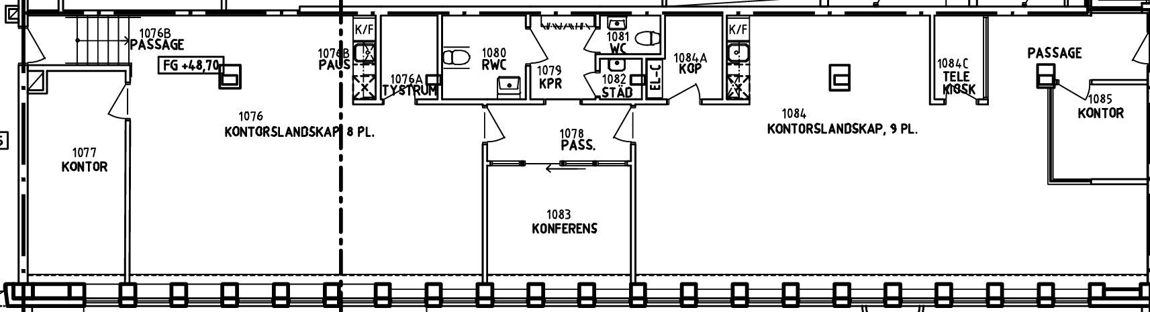
Kontor KCCC 209 m2

